Regulamin udzielenia rekompensat dla Armatorów rekreacyjnych statków wędkarskich
w związku z budową Morskich Farm Wiatrowych Bałtyk 2 i Bałtyk 3
przez MFW Bałtyk II sp. z o.o. i MFW Bałtyk III sp. z o.o.

§ 1
Słownik pojęć
Ilekroć w Regulaminie jest mowa o:
- Armatorze – armator rekreacyjnego statku wędkarskiego;
- Doradcy – przedsiębiorstwo konsultingowe wybrane przez Inwestora;
- Inwestorze – MFW Bałtyk II spółką z ograniczoną odpowiedzialnością z siedzibą w Warszawie, ul. Krucza 24/26, 00-526 Warszawa, wpisaną do Krajowego Rejestru Sądowego pod numerem 0000392944 prowadzonego przez Sąd Rejonowy dla m.st. Warszawy w Warszawie, XII Wydział Gospodarczy w Warszawie, NIP: 701-03-07-637, REGON 143330399, kapitał zakładowy 543 000 zł lub MFW Bałtyk III spółką z ograniczoną odpowiedzialnością z siedzibą w Warszawie, ul. Krucza 24/26, 00-526 Warszawa, wpisaną do Krajowego Rejestru Sądowego pod numerem 0000391871 prowadzonego przez Sąd Rejonowy dla m.st. Warszawy w Warszawie, XII Wydział Gospodarczy w Warszawie, NIP: 701-03-07-376, REGON 143191443, kapitał zakładowy 697 100zł;
- MFW – Morska Farma Wiatrowa Bałtyk 2 lub Morska Farma Wiatrowa Bałtyk 3 wraz z ich infrastrukturą przyłączeniową oraz przyległą 500-metrową strefę buforową;
- MIR – Morski Instytut Rybacki – Państwowy Instytut Badawczy
- Porozumieniu – umowa pomiędzy inwestorem a armatorem, na podstawie której wypłacana będzie rekompensata;
- Regulaminie – niniejszy dokument;
- Strefie buforowej – obszar w odległości 500 metrów od morskiej farmy wiatrowej i tras kablowych przyjęty do wyliczeń wysokości rekompensat.
- Strona internetowa Projektu: www.baltyk123.pl .
§ 2
Informacje wprowadzające
- Inwestor realizuje przedsięwzięcie polegające na budowie i eksploatacji MFW Bałtyk 2 i 3 wraz z infrastrukturą przyłączeniową (trasą przyłącza do sieci elektroenergetycznej) oraz przyległą 500-metrową strefę buforową.
- W trakcie budowy MFW wystąpią utrudnienia w dostępie do części Bałtyku, na których będzie zlokalizowana MFW. Prowadzenie rekreacyjnej działalności wędkarskiej realizowane dotychczas na obszarze MFW będzie utrudnione lub nie będzie możliwe.
- W związku z tym Inwestor ma na celu zapewnienie rekompensaty Armatorom rekreacyjnych statków wędkarskich, aktywnie prowadzącym dotychczas działalność rekreacyjną wędkarską na obszarach, na których realizowana będzie budowa MFW, w związku z ograniczeniem dostępu do zasobów Morza Bałtyckiego oraz innymi negatywnymi skutkami tej inwestycji dla prowadzonej działalności.
§ 3
Rekompensata
- Rekompensata jest zryczałtowaną, jednorazową formą odszkodowania dla Armatora z tytułu wprowadzonych ograniczeń i zakazów w prowadzeniu działalności wędkarskiej w okresie budowy MFW.
- Wysokość rekompensat została obliczona na podstawie danych z kapitanatów portów, wyników badań naukowych i ankietowych, analiz GIS, oraz kwoty rynkowej określonej w projekcie MFW Baltic Power.
3. Uprawnieni do złożenia wniosku o rekompensatę są Armatorzy rekreacyjnych statków wędkarskich, którzy w okresie 2018 – 2024 aktywnie prowadzili działalność wędkarską w oparciu o jeden z portów: Darłowo, Ustka, Łeba, Władysławowo lub inny port pomiędzy nimi.
4. Rekompensata stanowi również wynagrodzenie armatora z tytułu wykonania obowiązków wynikających z ograniczeń wskazanych w § 4 poniżej. Kwota rekompensaty zostanie powiększona o podatek VAT według właściwej stawki (jeśli dotyczy).
5. Rekompensata wypłacona będzie przelewem bankowym na rachunek wskazany przez Armatora w prawidłowo wystawionej fakturze (lub rachunku), skutecznie doręczonej Inwestorowi, w terminie 90 dni od dnia złożenia kompletnego i prawidłowego wniosku.
6. Rekompensata ma charakter jednorazowy.
§ 4
Ograniczenia armatora po zawarciu Porozumienia
- Zakazane będzie wpływanie na obszar MFW (podczas jej budowy i eksploatacji) oraz na trasie przyłącza do sieci elektroenergetycznej w trakcie budowy – na obszarze inwestycji wskazanej w załączniku nr 1 do Regulaminu.
- Armator będzie stosował się do komunikatów o ewentualnych utrudnieniach w korzystaniu z wód Morza Bałtyckiego na trasie przyłącza do sieci elektroenergetycznej przez cały okres budowy, które będą obejmowały nakazy i zakazy określonego zachowania na morzu.
- Armator nie będzie podejmował negatywnych działań wobec Inwestora, zarówno fizycznych, tj. strajki, blokady transportu oraz o charakterze publicznym i medialnym, w tym rozpowszechniania informacji o negatywnym wydźwięku za pośrednictwem mediów oraz Internetu a także w wewnętrznym środowisku armatorów.
- Armator zobowiązany będzie do zrzeczenia się wszystkich przyszłych innych roszczeń w stosunku do Inwestora, które mogą powstać podczas budowy MFW oraz w związku z nią, włączając ograniczenia w rekreacyjnej działalności wędkarskiej.
§ 5
Wniosek o przyznanie rekompensaty
- Armatorzy statków lub współarmatorzy będą mogli złożyć wniosek w formie papierowej lub elektronicznej.
- Formularz wniosku w wersji papierowej będzie dostępny podczas spotkań informacyjnych, a także do pobrania na dedykowanej stronie internetowej Projektu.
- Armator zostanie poproszony o podanie danych o sobie (imię, nazwisko, adres, PESEL, dane kontaktowe - telefon, e-mail oraz danych o działalności gospodarczej), o wszystkich armatorach statku oraz danych statku.
- Wniosek musi być podpisany przez uprawnioną osobę.
- Dopuszcza się złożenie wniosku przez pełnomocnika Armatora wraz z przedłożeniem stosownego pełnomocnictwa.
- W przypadku wniosku wysłanego e-mailem wymagana jest zeskanowana kopia podpisanego wniosku.
- Uprawnienie do złożenia wniosku wygasa z chwilą wejścia w życie powszechnie obowiązujących przepisów prawa, które w sposób bezpośredni wpłyną na kształt przejściowego mechanizmu rekompensat, jednak nie później niż z momentem zakończenia etapu budowy.
- W przypadku odrzucenia wniosku przez Inwestora, możliwe jest wniesienie odwołania lub jego powtórne złożenie z zastrzeżeniem terminu określonego w ust. 7 powyżej.
- Projekt formularza wniosku stanowi załącznik nr 2 do Regulaminu.

§ 6
Warunki udzielenia rekompensaty
- Rekompensata przyznawana jest na jeden statek, w częściach deklarowanych we wniosku danemu armatorowi.
- Armator musi być samodzielnym armatorem lub współarmatorem.
- W przypadku kilku armatorów jednego rekreacyjnego statku wędkarskiego, wniosek składa każdy z nich w zakresie własnego udziału w statku lub jeden Armator działający również w imieniu pozostałych na podstawie stosownego pełnomocnictwa. Pełnomocnik może złożyć wniosek za wszystkich współarmatorów danego statku lub każdego współarmatora z osobna. Pełnomocnikiem Armatora może być każda osoba fizyczna mająca pełną zdolność do czynności prawnych.
- Armator musi dostarczyć należycie wypełniony wniosek wraz ze wszystkimi wymaganymi informacjami i załącznikami.
- Uprawnieni do rekompensaty są Armatorzy rekreacyjnych statków wędkarskich, którzy w latach 2018-2024 prowadzili działalność wędkarską, wypływając z portów w Darłowie, Ustce, Łebie, Władysławowie lub innego portu pomiędzy nimi i których jednostka stacjonuje w jednym z tych portów oraz jest zdolna do wypłynięcia.
- W przypadku zbycia jednostki pływającej lub zmiany Armatora po otrzymaniu rekompensaty, nowemu armatorowi nie przysługuje rekompensata.
- Warunkiem udzielenia rekompensaty jest wypełnienie i odesłanie przez Armatora kwestionariusza monitoringowego udostępnionego przez Inwestora. Kwestionariusz zawiera informacje dotyczące sytuacji społeczno-ekonomicznej gospodarstwa domowego Armatora. Wszystkie kwestionariusze są kodowane, a dane osobowe przetwarzane w sposób zapewniający ich poufność.
§ 7
Ocena wniosku
- Ocenę wniosku na zlecenie Inwestora przeprowadza Doradca. Kontrola formalna wniosku ma na celu sprawdzenie, czy wszystkie wymagane informacje zostały prawidłowo dostarczone.
- Do Armatora zostanie wykonany telefon lub wysłana wiadomość e-mail w celu potwierdzenia poprawności danych kontaktowych podanych we wniosku.
- W przypadku brakujących danych lub ewidentnie błędnych danych Doradca podejmie próbę kontaktu z Armatorem i może poprosić o ponowne złożenie wniosku lub jego korektę, w zależności od tego, co jest technicznie łatwiejsze.
- Wniosek wolny od błędów i braków formalnych zostaje przyjęty do dalszego rozpatrzenia.
- Jeśli kontakt z Armatorem nie jest możliwy za pomocą telefonu, poczty elektronicznej lub tradycyjnej, rozpatrzenie wniosku zostaje wstrzymane do momentu, gdy Armator sam skontaktuje się z Inwestorem lub Doradcą.
- Ocena wniosku polega na analizie spełnienia warunków określonych w § 6 ust. 5. Każdy warunek podlega ocenie w formie: tak/nie.
- Wszystkie wnioski oraz czynności podejmowane w związku z ich rozpatrywaniem są rejestrowane w dedykowanej bazie danych, do której dostęp posiada Doradca oraz Inwestor.
- Wniosek podlega weryfikacji pod kątem spełnienia kryteriów określonych w § 8, w celu ustalenia, czy Armator oraz zgłoszona jednostka są uprawnieni do otrzymania rekompensaty.
- W przypadku negatywnej weryfikacji Doradca kontaktuje się z Armatorem i informuje o wyniku weryfikacji.
- Jeśli do wniosku zostaną dostarczone nowe informacje mające wpływ na jego treść, wniosek podlega ponownemu rozpatrzeniu.
- W przypadku kolejnej negatywnej weryfikacji wniosek zostaje odrzucony.
- O odrzuceniu wniosku informuje Inwestor lub Doradca, działając z jego upoważnienia. Armatorowi nie przysługuje odwołanie od decyzji o odrzuceniu wniosku.
- W przypadku pozytywnej weryfikacji, Doradca przekazuje informację do Inwestora przygotowując projekt Porozumienia.
§ 8
Kryteria oceny wniosku
- Armator składa we wniosku oświadczenie, że jednostka jest aktywna, nie została wykreślona z właściwego rejestru oraz jest zdolna do prowadzenia działalności rekreacyjnej.
- Weryfikacja aktywności jednostki może zostać dokonana na podstawie jednego lub kilku z poniższych rejestrów:
  - Rejestr jednostek morskich prowadzony przez właściwy urząd morski – dotyczy jednostek zarejestrowanych zgodnie z ustawą o żegludze morskiej;
  - Rejestr PRS (Polski Rejestr Statków) – dotyczy jednostek klasyfikowanych przez PRS;
  - Rejestr PZŻ (Polski Związek Żeglarski) – dotyczy jednostek zarejestrowanych jako jachty lub łodzie sportowe/rekreacyjne;
  - Inne rejestry właściwe dla danego typu jednostki – w przypadku jednostek niestandardowych.
- W przypadku uzasadnionych wątpliwości co do rzeczywistej aktywności jednostki lub losowo, Doradca może zastosować dodatkowe metody weryfikacji, takie jak:
  - Kontrola wyrywkowa w porcie - wizja lokalna w porcie lub deklarowanym miejscu stacjonowania jednostki;
  - Weryfikacja dokumentacyjna, w tym:
– przegląd dokumentacji klasyfikacyjnej;
– wpis do ewidencji portowej;
– potwierdzenia opłat portowych lub postojowych.
- W przypadku braku możliwości weryfikacji statusu jednostki na podstawie powyższych źródeł wniosek może zostać odrzucony lub skierowany do uzupełnienia.
- W przypadku stwierdzenia nieprawdziwego oświadczenia Armatora, zastosowanie mają postanowienia dotyczące odpowiedzialności za złożenie fałszywego oświadczenia.
§ 9
Porozumienie
- Umowa zawierana pomiędzy Inwestorem a Armatorem, regulująca zasady przyznania rekompensaty, zwana jest „Porozumieniem”.
- Wzór Porozumienia stanowi Załącznik nr 3 do Regulaminu.
- Zawarcie Porozumienia stanowi podstawę do wystawienia przez Armatora faktury (lub rachunku) oraz wypłaty rekompensaty.
§ 10
Zawarcie Porozumienia i wypłata rekompensaty
- Skutkiem pozytywnej weryfikacji jest przesłanie przez Doradcę do Armatora projektu Porozumienia wraz z załącznikami do podpisania w dwóch kopiach. Armator ma prawo kontaktować się z Doradcą w celu wyjaśnienia poszczególnych postanowień Porozumienia. Uzupełnienie i podpisanie przez Armatora obejmuje również załączniki do Porozumienia.
- Wysokość rekompensaty określana jest zgodnie z metodyką przedstawioną w Regulaminie i zostaje wskazana w Porozumieniu zawieranym pomiędzy Inwestorem a Armatorem.
- Armator odsyła pocztą do Doradcy podpisane przez siebie oba egzemplarze Porozumienia.
- Doradca weryfikuje poprawność wypełnienia i załączników do niego.
- W przypadku uwag do przesłanych dokumentów, Doradca przekaże je Armatorowi do korekty.
- Podpisane Porozumienie wraz z załącznikami przekazane zostaje Inwestorowi przez Doradcę do podpisania
- Podpisane przez Inwestora Porozumienie wraz z załącznikami zostaje odesłane Armatorowi.
- Armator wystawia fakturę i przesyła ją Doradcy celem weryfikacji.
- Wypłata rekompensaty odbędzie się na zasadach opisanych w Porozumieniu.
- Wszystkie działania przeprowadzone w związku z Porozumieniem zostaną zarejestrowane w bazie danych.

§ 11
Ochrona danych osobowych
- Administratorem danych osobowych w związku z rozpoznaniem wniosku o przyznanie rekompensaty jest MFW Bałtyk II sp. z o.o. i MFW Bałtyk III sp. z o.o.
- Powierzenie danych osobowych przez Inwestora Doradcy oraz MIR-PIB oparte jest na umowie powierzenia przetwarzania danych.
- Klauzula informacyjna o przetwarzaniu danych osobowych przez Inwestora oraz Doradcę w związku z procedurą przyznania rekompensaty stanowi załącznik nr 4 do Regulaminu.

§ 12
Postanowienia końcowe
- Wszelkie informacje dotyczące Inwestora i prowadzonej przez niego inwestycji można znaleźć na stronie www.baltyk123.pl.
- W razie pytań lub wątpliwości możliwy jest kontakt pod numerem telefonu +48 575 240 080 w dni powszednie w godzinach 9:00-16:00 lub mailowo pod adresem: rekompensaty@baltyk123.pl

Załącznik nr 1
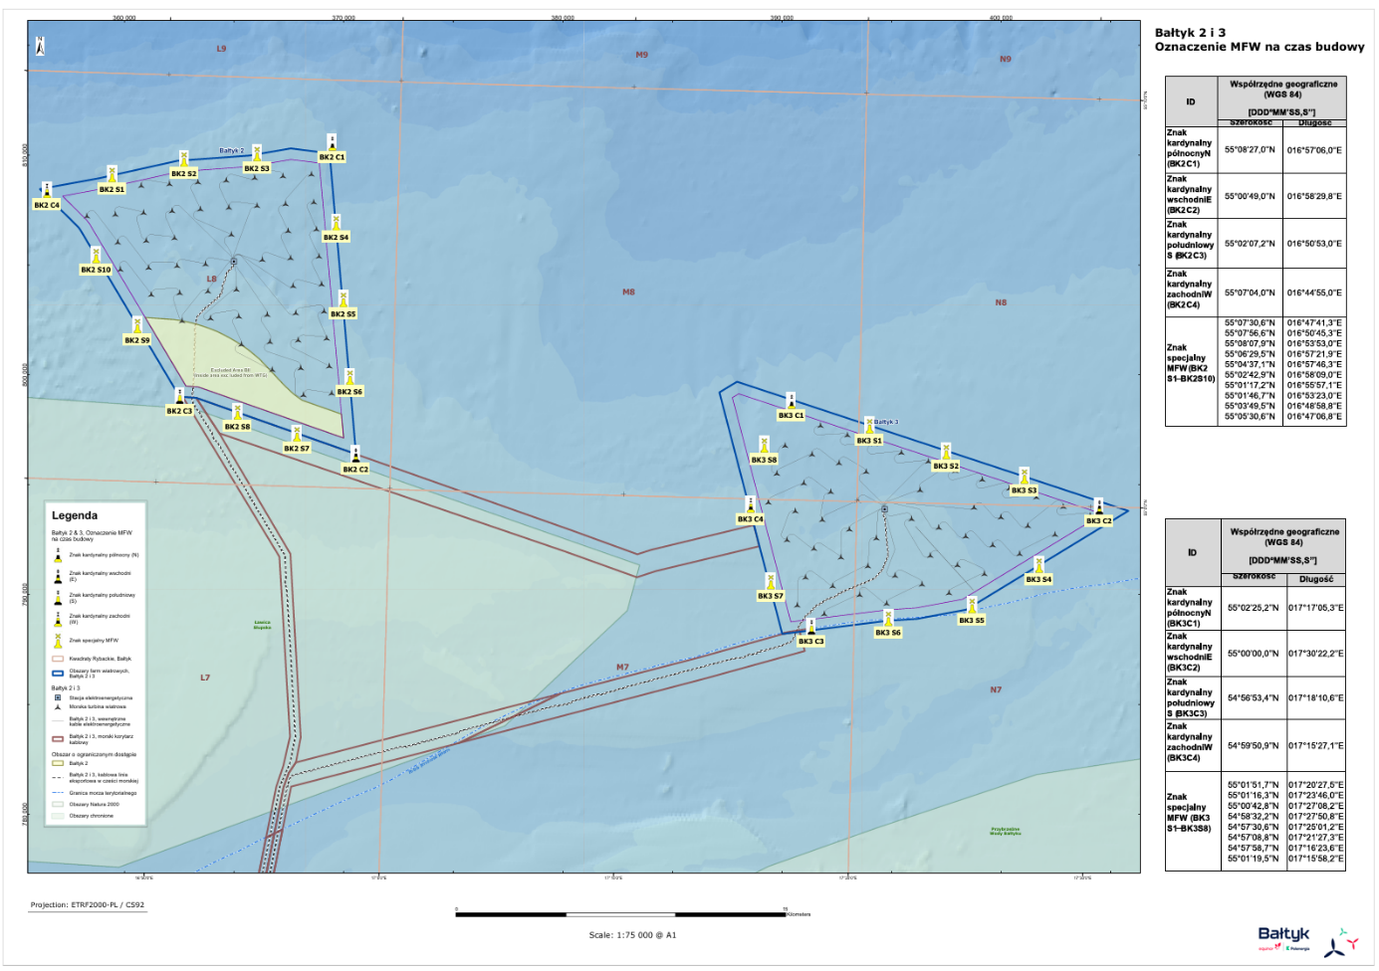

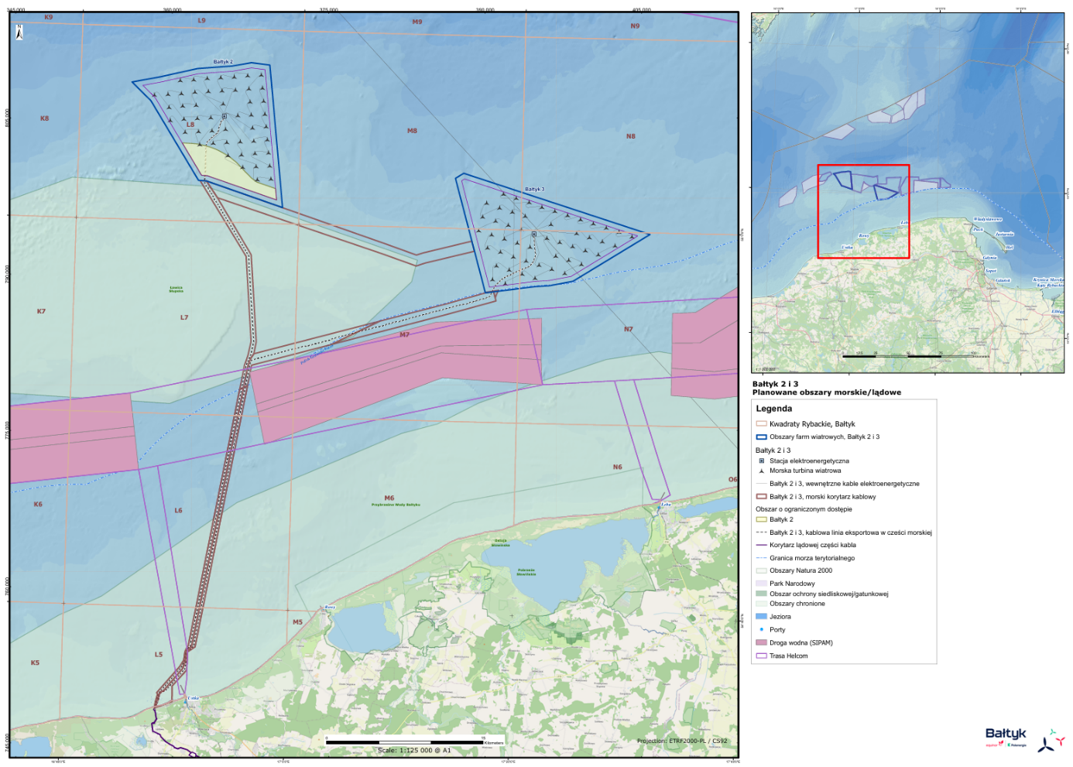
Załącznik nr 2 – Formularz wniosku

Załącznik nr 3 – Projekt porozumienia

Załącznik nr 4 – Informacja o przetwarzaniu danych osobowych przez Inwestora

